Creación de un Proyecto Básico en Behance

Objetivo: Familiarizarse con las funcionalidades básicas de Behance y crear un proyecto sencillo.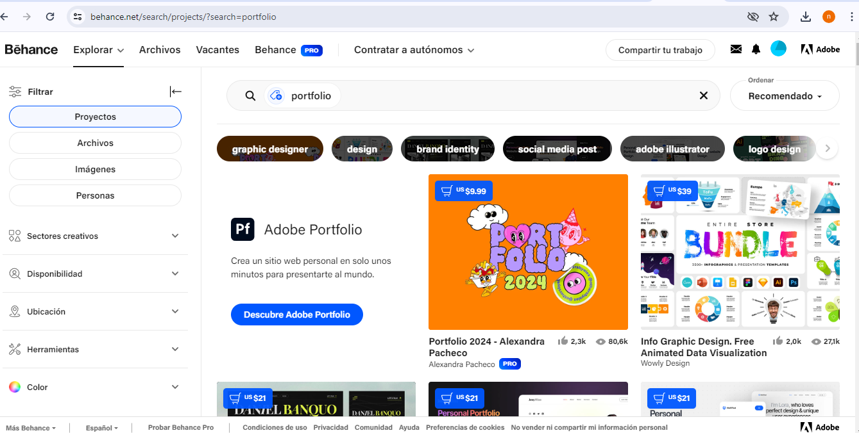

Editar perfil:

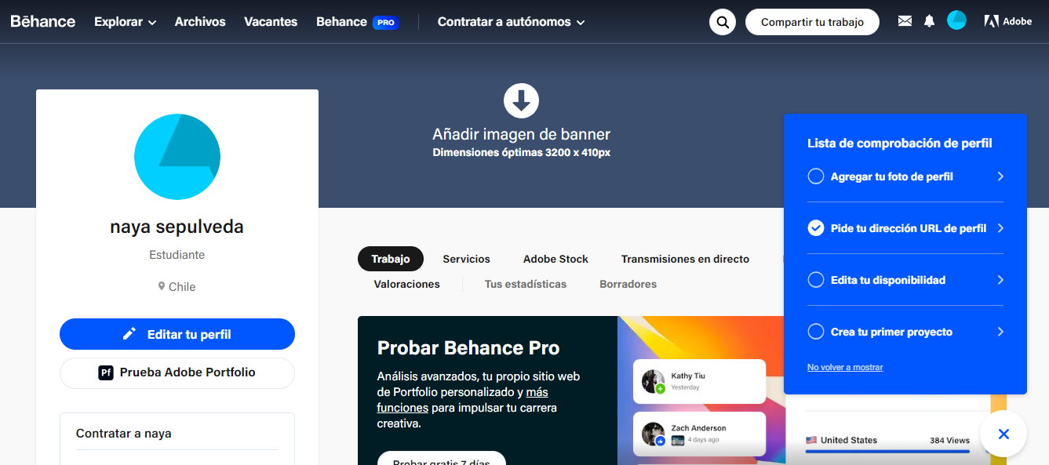

Instrucciones:

Registro e Inicio de Sesión:

Crear una cuenta en Behance o iniciar sesión si ya tienen una cuenta.

Creación del Proyecto:

Hacer clic en el botón "Crear Proyecto".

Seleccionar una plantilla y comenzar a añadir contenido.

Subir Contenido: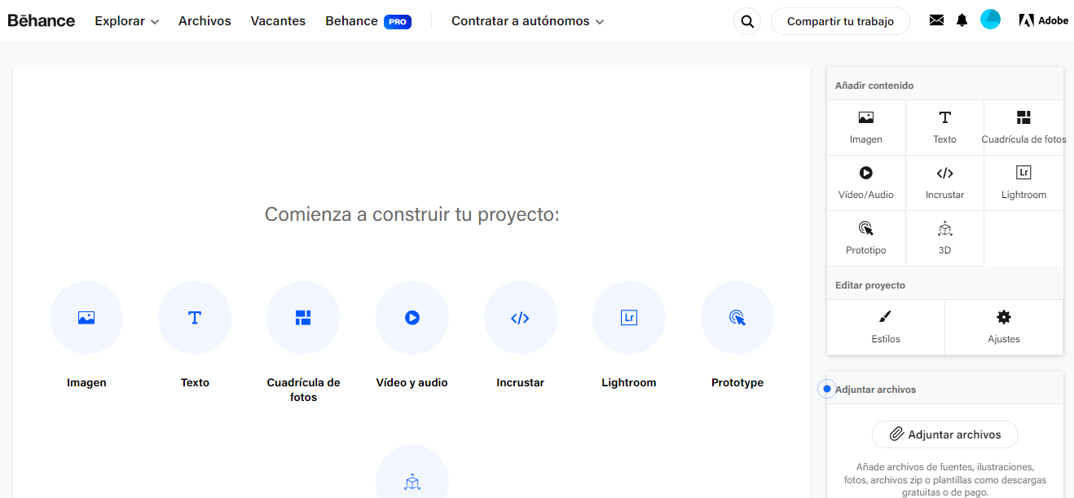

Subir al menos 3 imágenes relacionadas con un tema (por ejemplo, un proyecto de diseño gráfico simple).

Añadir títulos y descripciones a cada imagen para contextualizar el proyecto.

Personalización: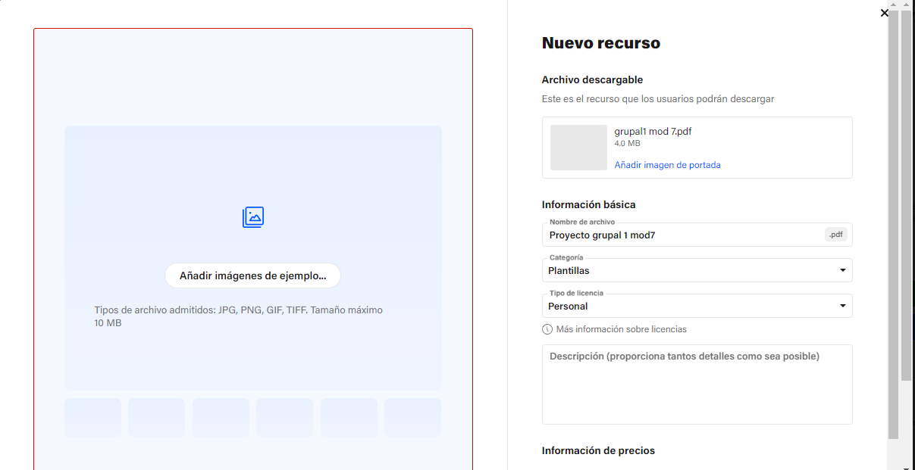

Aquí podemos crear cuadriculas de imágenes y editarlas

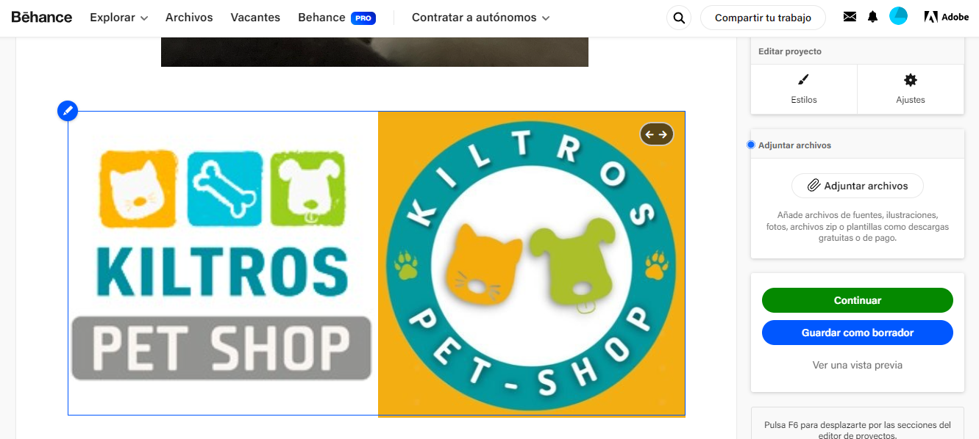

Personalizar el diseño del proyecto utilizando las herramientas disponibles (colores, tipografías, layout).

Añadir etiquetas y categorías que mejor describan el proyecto.

Publicación:

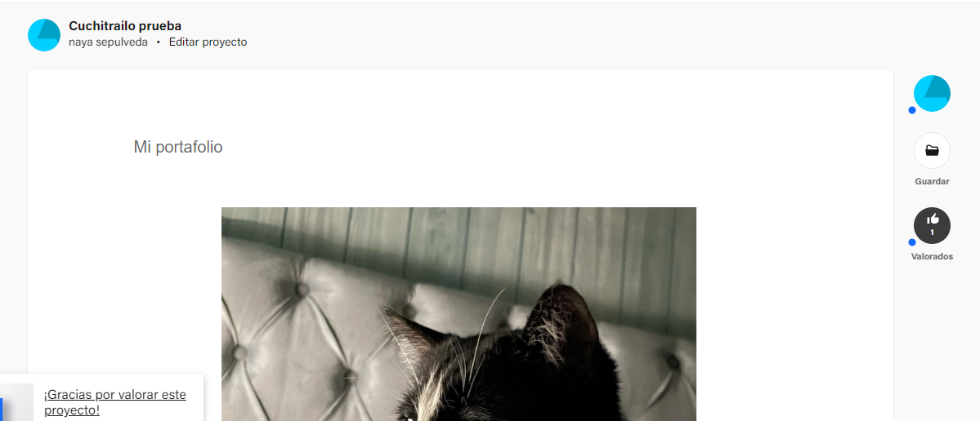

Revisar el proyecto para asegurarse de que todo esté en orden.